|  |
| --- |
| **BỘ GIÁO DỤC VÀ ĐÀO TẠO**  **TRƯỜNG ĐẠI HỌC NGUYỄN TẤT THÀNH**  **KHOA CÔNG NGHỆ THÔNG TIN**    Description: C:\Documents and Settings\Administrator\Desktop\logo dai hoc_khong nen.png  **BÁO CÁO THỰC TẬP TỐT NGHIỆP**  **XÂY DỰNG HỆ THỐNG QUẢN LÝ SINH VIÊN**  **(BUILDING A STUDENT MANAGEMENT SYSTEM)**  **Giảng viên hướng dẫn: ThS.PHẠM VĂN ĐĂNG**  **Sinh viên thực hiện : Mai Thanh Huy**  **MSSV : 1800005870**  **Chuyên ngành : Kỹ thuật phần mềm**  **Đơn vị thực tập : Tập đoàn giáo dục Văn Lang**  **Khóa : 2018**  **TP.HCM, tháng 01 năm 2021**  **BỘ GIÁO DỤC VÀ ĐÀO TẠO**  **TRƯỜNG ĐẠI HỌC NGUYỄN TẤT THÀNH**  **KHOA CÔNG NGHỆ THÔNG TIN**    Description: C:\Documents and Settings\Administrator\Desktop\logo dai hoc_khong nen.png  **BÁO CÁO THỰC TẬP TỐT NGHIỆP**  **XÂY DỰNG HỆ THỐNG QUẢN LÝ SINH VIÊN**  **(BUILDING A STUDENT MANAGEMENT SYSTEM)**    **Giảng viên hướng dẫn: ThS.PHẠM VĂN ĐĂNG**  **Sinh viên thực hiện : Mai Thanh Huy**  **MSSV : 1800005870**  **Chuyên ngành : Kỹ thuật phần mềm**  **Đơn vị thực tập : Tập đoàn giáo dục Văn Lang**  **Khóa : 2018**  **TP.HCM, tháng 01 năm 2021** |

# 

# **LỜI CÁM ƠN**

Đầu tiên em muốn gửi lời cảm ơn và biết ơn chân thành nhất của mình tới tất cả những người đã hỗ trợ, giúp đỡ em về kiến thức và tinh thần trong quá trình thực hiện cuốn báo cáo Thực Tập Tốt Nghiệp.

Trước hết em xin chân thành cảm ơn thầy hướng dẫn Thầy Phạm Văn Đăng khoa Công Nghệ Thông Tin của trường ĐH Nguyễn Tất Thành, người đã trực tiếp hướng dẫn, đóng góp ý kiến, nhận xét và giúp đỡ em trong suốt quá trình thực tập. Thầy còn động viên tinh thần và ân cần nhắc nhở tiến độ để em thực hiện xong báo cáo thực tập.

Em xin chân thành cảm ơn Ban giám hiệu nhà trường, các thầy cô trong khoa Công Nghệ Thông Tin trường Đại Học Nguyễn Tất Thành, thành phố Hồ Chí Minh đã giảng dạy, hướng dẫn, trang bị kiến thức cho em trong suốt quá trình học đại học, từ các kiến thức cơ bản đến vấn đề chuyên sâu.

Em xin chân thành cảm ơn đến các anh chị, bạn bè bằng nhiều hình thức khác nhau đã giúp đỡ em trong quá trình học tập tại trường cũng như trong thời gian thực tập tốt nghiệp tại Tập đoàn giáo dục Văn Lang. Đặc biệt chân thành cảm ơn đến cha mẹ và anh chị em trong gia đình đã động viên tinh thần cũng như chia sẽ những khó khăn trong những năm học qua.

Cuối cùng em xin gửi lời cảm ơn sâu sắc tới Tập đoàn giáo dục Văn Lang đã tạo điều kiện tốt nhất và giúp đỡ em trong suốt thời gian thực tập qua. Đặc biệt là anhTrần Quốc Việt, người đã giúp đỡ hướng dẫn, chỉ bảo cho em những tài liệu liên quan đến đề tài mà em thực hiện trong suốt thời gian em thực tập này.

*Em xin chân thành cảm ơn!*

# **LỜI MỞ ĐẦU**

Công nghệ thông tin trong giai đoạn hiện nay đang có những bước phát triển như vũ bão trên mọi linh vực hoạt động ở khắp nơi trên toàn thế giới, điều xảy ra trong vòng vài năm vừa qua ở Việt Nam là sự đầu tư ồ ạt vào công nghệ. Tin học đã và đang là một trong những vấn để không thế thiếu đối với bất kỳ một tổ chức, công ty nào. Đặc biệt tin học ngày càng có vai trò quan trong trong vấn để quản lý tại các cơ quan, to chức nhất là trong lĩnh vực thu thập thông tin. Đối với Việt Nam, tuy công nghệ thông tin mới chỉ phát triển trong vòng vài năm trở lại đây và đang đi từng bước phát triển nhưng những bước phát triển đó đã cho thấy Việt Nam là nước có tiềm năng về lĩnh vực công nghệ thông tin, trong đó phát triển hệ thống thông tin đang là thế mạnh của đất nước. Hệ thống thông tin giúp cho công việc quản lý được dễ dàng hơn, nâng cao hiệu quả sản xuất, tiết kiệm được thời gian và công sức. Qua thời gian tìm hiểu thực tế để xác định để tài thực tập, em thấy hệ thống thông tin quản lý thông tin là một trong những vấn để rất quan trọng trong việc quản lý công ty, tổ chức.

Cùng với những kiến thức đã học tại trường và quá trình tự học, em đã tiếp nhận đề tài và phát triển ứng dụng phần mềm “*Xây dựng hệ thống quản lý sinh viên*” để đáp ứng nhu cầu doanh nghiệp và cũng như thực hiện công việc được giao trong quá trình thực tập tạiTập đoàn giáo dục Văn Lang**.**

# **NHẬN XÉT CỦA GIẢNG VIÊN HƯỚNG DẪN**

Sinh viên Mai Thanh Huy đã hoàn thành tốt các nội dung thực tập tại doanh nghiệp HK1 – Năm học: 2021-2022.

Đề nghị cho sinh viên Mai Thanh Huy được báo cáo kết quả thực tập trước hội đồng.

*Tp.HCM, Ngày 14 tháng 01 năm 2022*

**Giảng viên giảng dạy**

**ThS.Phạm Văn Đăng**

# **NHẬN XÉT CỦA CƠ QUAN THỰC TẬP**

*TPHCM, Ngày …23… tháng …01… năm 2021*

**Xác nhận của đơn vị thực tập**

*(Ký tên, đóng dấu)*

# **MỤC LỤC**

Contents

[LỜI CÁM ƠN I](#_Toc93068787)

[LỜI MỞ ĐẦU II](#_Toc93068788)

[NHẬN XÉT CỦA GIẢNG VIÊN HƯỚNG DẪN III](#_Toc93068789)

[NHẬN XÉT CỦA CƠ QUAN THỰC TẬP IV](#_Toc93068790)

[MỤC LỤC V](#_Toc93068791)

[DANH MỤC CÁC BẢNG HÌNH VII](#_Toc93068792)

[NHẬT KÝ THỰC TẬP TỐT NGHIỆP VIII](#_Toc93068793)

[PHIẾU NHẬN XÉT SINH VIÊN THỰC TẬP X](#_Toc93068794)

[CHƯƠNG 1: TỔNG QUAN VỀ TẬP ĐOÀN GIÁO DỤC VĂN LANG 1](#_Toc93068795)

[1.1 Thông tin về đơn vị thực tập 1](#_Toc93068796)

[**1.1.1 Giới thiệu công ty** 1](#_Toc93068797)

[**1.1.2 Trụ sở của tập đoàn Văn Lang:** 2](#_Toc93068798)

[**1.1.3 Tình hình hoạt động** 3](#_Toc93068800)

[CHƯƠNG 2: NỘI DUNG THỰC TẬP 7](#_Toc93068803)

[2.1 Thông tin về vị trí tham gia thực tập 7](#_Toc93068804)

[2.1.1 Vị trí thực tập 7](#_Toc93068805)

[2.1.2 Đặc điểm, yêu cầu 7](#_Toc93068806)

[**2.1.3** **Cơ cấu tổ chức** 7](#_Toc93068807)

[2.2 Công việc thực tập 7](#_Toc93068808)

[**2.2.1 Tìm hiểu cơ bản về NodeJS** 7](#_Toc93068809)

[**2.2.2** **Tìm hiểu và sử dụng Angular** 9](#_Toc93068810)

[**2.2.3** **Angular là gì**? 9](#_Toc93068811)

[**2.2.3.Tìm hiểu và sử dụng JSON Web Token (JWT)** 10](#_Toc93068815)

[**2.2.4** **JSON Web Token (JWT) là gì?** 10](#_Toc93068816)

[**2.2.5 Nhiệm vụ được giao trong dự án** 13](#_Toc93068822)

[2.3 Giao diện các màn hình làm việc: 15](#_Toc93068823)

[**2.3.1 Giao diện chính** 15](#_Toc93068824)

[**2.3.2** **Giao diện danh sách sinh viên** 15](#_Toc93068826)

[**2.3.3** **Giao diện thêm mới sinh viên** 16](#_Toc93068828)

[**2.3.4** **Giao diện chi tiết danh sách sinh viên** 17](#_Toc93068830)

[**2.3.5 Giao diện chỉnh sửa thông tin sinh viên** 18](#_Toc93068832)

[**2.3.6** **Giao diện Đăng ký** 19](#_Toc93068834)

[**2.3.7** **Chức năng của đăng ký** 20](#_Toc93068836)

[**2.3.8 Giao diện đăng nhập** 20](#_Toc93068838)

[**2.3.9 Chức năng của Đăng nhập** 21](#_Toc93068840)

[CHƯƠNG 3: KẾT LUẬN 23](#_Toc93068843)

[3.1 Những thuận lợi và khó khăn trong công việc 23](#_Toc93068844)

[**3.1.1 Thuận lợi** 23](#_Toc93068845)

[**3.1.2 Khó khăn** 23](#_Toc93068846)

[3.2 Kết quả đạt được và hướng phát triển 23](#_Toc93068847)

[3.2.1 Kết quả đạt được sau đợt thực tập 23](#_Toc93068848)

[**3.2.2 Hướng phát triển** 24](#_Toc93068849)

[TÀI LIỆU THAM KHẢO 25](#_Toc93068850)

# **DANH MỤC CÁC BẢNG HÌNH**

[Hình 1: Hình ảnh cơ sở 3 trường Đại học Văn Lang 2](#_Toc93068799)

[Hình 2 : Hình ảnh trao đổi văn bản thỏa thuận hợp tác 4](#_Toc93068802)

[Hình 3: Sau khi cài đặt thành công Angular 9](#_Toc93068812)

[Hình 4. Project đang chạy trên trình duyệt 10](#_Toc93068814)

[Hình 5. Hình ảnh minh họa về JWT 12](#_Toc93068820)

[Hình 6: Giao diện màn hình chính 15](#_Toc93068825)

[Hình 7: Giao diện danh sách sinh viên 15](#_Toc93068827)

[Hình 8: Giao diện màn hình chức năng thêm mới sinh viên. 16](#_Toc93068829)

[Hình 9. Giao diện chi tiết danh sách sinh viên 17](#_Toc93068831)

[Hình 10: Giao chỉnh sửa thông tin sinh viên 18](#_Toc93068833)

[Hình 11. Giao diện đăng ký 19](#_Toc93068835)

[Hình 12. Cơ sở dữ liệu của Tài khoản người dùng 20](#_Toc93068837)

[Hình 13. Giao diện Đăng nhập 20](#_Toc93068839)

[Hình 14. Sau khi đăng nhập thành công 21](#_Toc93068841)

[Hình 15. Cách thức hoạt động của JWT 21](#_Toc93068842)

# **NHẬT KÝ THỰC TẬP TỐT NGHIỆP**

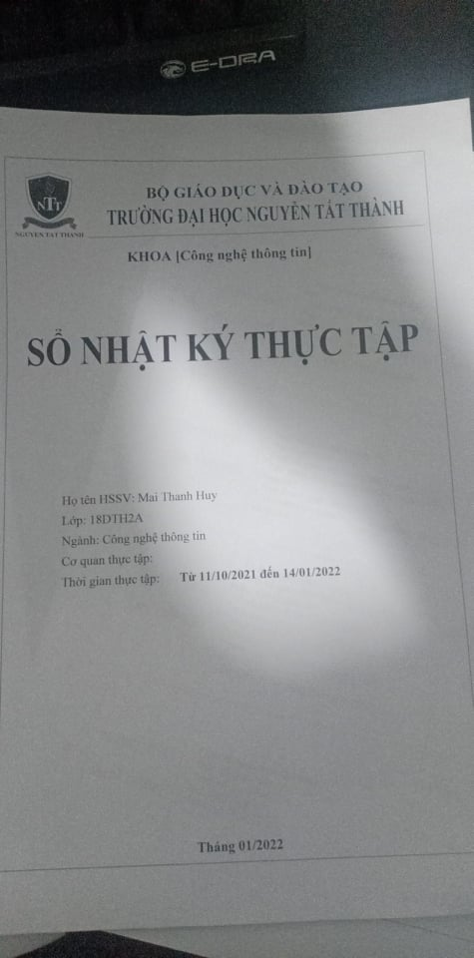

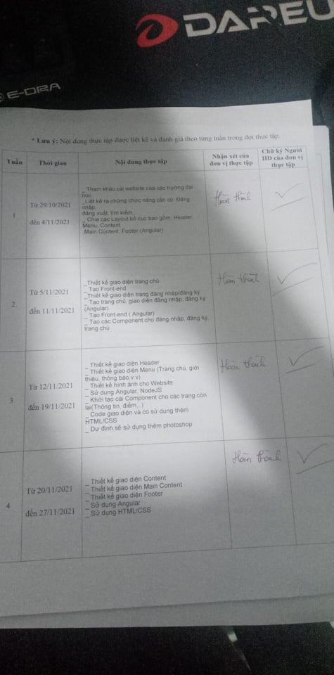

**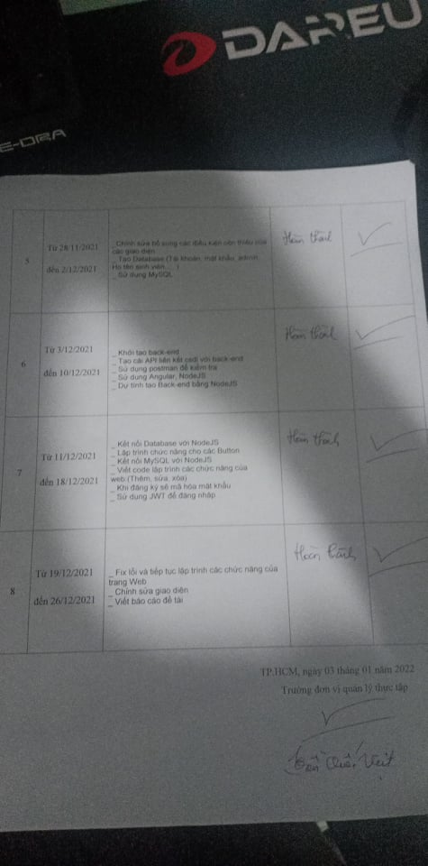**

# **PHIẾU NHẬN XÉT SINH VIÊN THỰC TẬP**

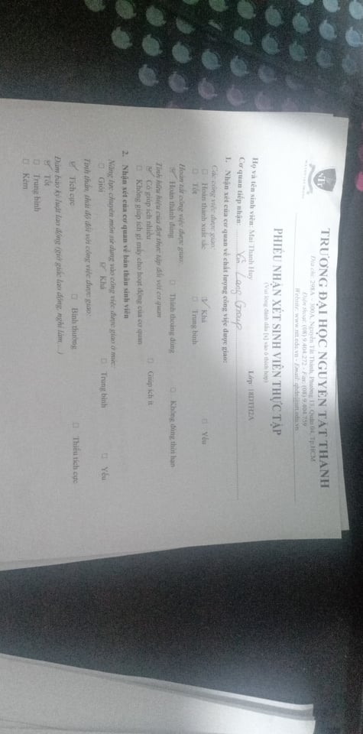

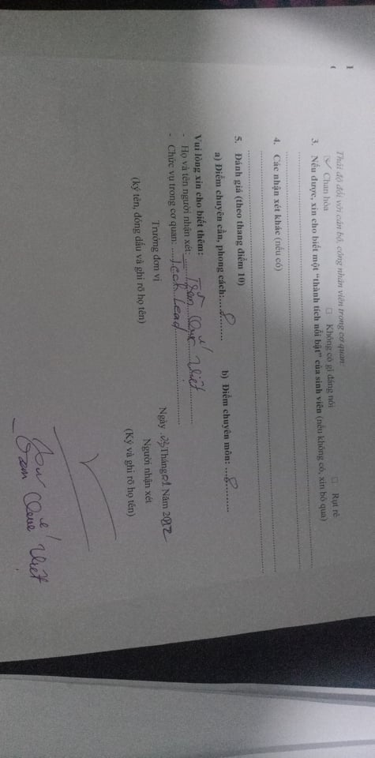

# **CHƯƠNG 1: TỔNG QUAN VỀ TẬP ĐOÀN GIÁO DỤC VĂN LANG**

## **1.1 Thông tin về đơn vị thực tập**

### **1.1.1 Giới thiệu công ty**

* Ngày 27/01/1995, Thủ tướng Chính phủ ký Quyết định số 71/TTg cho phép thành lập Trường Đại học Dân lập Văn Lang.
* Ngày 17/9/1995, 4.569 sinh viên chính thức trở thành nhân vật trung tâm trong Lễ khai giảng đầu tiên của Trường Đại học Văn Lang tổ chức tại Học viện Hành chính Quốc gia.
* Ngày 16/11/1995, Đoàn Thanh niên Cộng sản Hồ Chí Minh Trường Đại học Dân lập Văn Lang được thành lập.
* Ngày 20/11/1995, Lễ Ra mắt Ban chấp hành lâm thời Đoàn Trường được tổ chức tại Hội trường Nhà Văn hóa Thanh niên Thành phố Hồ Chí Minh.

**Không chỉ nâng cao chất lượng mạng lưới đào tạo từ cấp tiểu học đến sau đại học hướng theo tiêu chuẩn Nhà xuất bản Đại học Oxford (Anh), Tập đoàn giáo dục Văn Lang (Van Lang Education Group) còn đang xúc tiến xây dựng cơ sở Đô thị giáo dục Hạ Long (Hạ Long Pearl University Metropolis).**

Cũng nằm trong khuôn khổ chương trình trên, hôm qua (1.11), Tập đoàn giáo dục Văn Lang ký kết hợp tác với Ngân hàng Standard Chartered (Vương quốc Anh) về việc hỗ trợ tài chính cho các dự án xây dựng cơ sở Đô thị giáo dục Hạ Long (Hạ Long Pearl University Metropolis, Quảng Ninh) và các đô thị đại học khác theo kế hoạch của tập đoàn đến năm 2027 theo tiêu chuẩn xanh, hướng đến phát triển bền vững bằng hình thức cho vay song phương, cho vay hợp vốn và/hoặc phát hành trái phiếu, giá trị lên đến 500 triệu USD. Standard Chartered là tập đoàn quốc tế hàng đầu hoạt động trong lĩnh vực tài chính ngân hàng, hiện diện tại 59 quốc gia trên thế giới.

### **1.1.2 Trụ sở của tập đoàn Văn Lang:**

Hiện tại Văn Lang có 3 cơ sở:

Cơ sở chính: 69/68 Đặng Thùy Trâm, P.13, Q.Bình Thạnh, TP.HCM

Cơ sở 1: 45 Nguyễn Khắc Nhu, P.Cô Giang, Q1, TP.HCM

Cơ sở 2: 223A Phan Văn Trị, P11, Q.Bình Thạnh, TP.HCM

Tòa nhà 45 Nguyễn Khắc Nhu nổi bật trên con đường nhỏ, có 9 tầng, diện tích khuôn viên là 1.224 m2, diện tích sàn xây dựng gần 10.000 m2. Đây là nơi làm việc của văn phòng Hiệu bộ; và là nơi học tập của sinh viên các khoa: Kỹ thuật, Môi trường & Công nghệ Sinh học, Kiến trúc, Xây dựng, Ngoại ngữ, Công nghệ Thông tin và Luật Kinh tế.

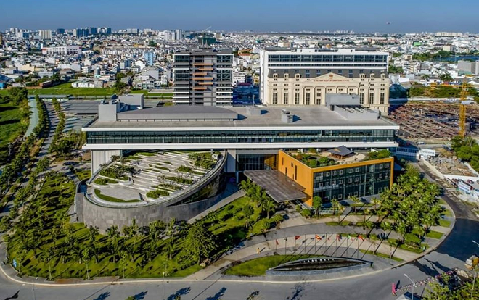

### Hình 1: Hình ảnh cơ sở 3 trường Đại học Văn Lang

### **1.1.3 Tình hình hoạt động**

Tập đoàn Giáo dục Văn Lang vừa có các buổi ký kết mở rộng bản đồ hợp tác với các tổ chức giáo dục và doanh nghiệp tại Châu Âu về các lĩnh vực đầu tư kiến trúc, tài chính, mở ra nhiều chương trình đào tạo quốc tế mới và các gói dự án phát triển bền vững tại Việt Nam.

Đây là kết quả được ghi nhận trong khuôn khổ chuyến thăm làm việc tại Châu Âu và tham dự Hội nghị thượng đỉnh về biến đổi khí hậu COP26 cùng Thủ tướng và đoàn đại biểu cấp cao Việt Nam từ 31/10 – 05/11/2021 của TS. Nguyễn Cao Trí – Chủ tịch Hội đồng Trường Đại học Văn Lang. Dưới sự chứng kiến của Thủ tướng Chính phủ Phạm Minh Chính, đoàn đại biểu cấp cao Việt Nam cùng đại diện chính phủ Vương quốc Anh và Pháp, Tập đoàn Giáo dục Văn Lang đã và sẽ tham gia trao đổi ghi nhớ, thỏa thuận hợp tác ("MOU"/ "MOA") với 8 tổ chức giáo dục hàng đầu tại châu Âu về các khía cạnh đào tạo, nghiên cứu và các dự án phát triển bền vững tại Việt Nam, thúc đẩy nâng cao chất lượng giáo dục xuyên suốt từ tiểu học đến sau đại học.

Là đại học duy nhất tham gia đoàn và cùng lãnh đạo Bộ Giáo dục & Đào tạo làm việc với lãnh đạo các tổ chức giáo dục uy tín, lãnh đạo Bộ Giáo dục xứ Wales và Hội đồng Anh, Tập đoàn Giáo dục Văn Lang đã thực hiện các ký kết thỏa thuận với Nhà xuất bản Đại học Oxford, Đại học Edge Hill và Đại học Liverpool John Moores, Ngân hàng TNHH MTV Standard Chartered, mang đến cơ hội mới về hỗ trợ tài chính, đào tạo – giảng dạy dành cho học sinh, sinh viên và giảng viên.

### https://cdn.tuoitre.vn/2021/11/2/photo-1-16358446833361707995428.jpg

### Hình 2 : Hình ảnh trao đổi văn bản thỏa thuận hợp tác

**Phát triển toàn diện**

* Nhà trường tin tưởng mạnh mẽ vào sự phát triển toàn diện của người học;
* Nhà trường tạo điều kiện để người học khám phá và khai mở tất cả tiềm năng của bản thân;
* Nhà trường trang bị cho người học kỹ năng học tập, lối suy nghĩ sáng tạo, tinh thần khởi nghiệp, kỹ năng lãnh đạo và các kỹ năng sống;
* Để hỗ trợ tốt cho việc này, Nhà trường sử dụng và tích hợp công nghệ tiên tiến vào các hoạt động đào tạo;
* Nhà trường chuẩn bị cho người học những kiến thức và kỹ năng để phát triển sự nghiệp và giúp người học có một cuộc sống ý nghĩa, hiệu quả, thỏa mãn và mang lại ảnh hưởng tích cực

**Học tập suốt đời**

* Nhà trường tin vào việc học tập suốt đời – việc học không bắt đầu hay kết thúc sau khi tốt nghiệp từ trường đại học. Người học tiếp tục trau dồi kiến thức, bồi dưỡng kỹ năng sau khi tốt nghiệp;
* Nhà trường tạo các cơ hội học tập suốt đời cho người học – trước và sau đại học – thông qua các chương trình giáo dục 12 năm, chương trình đào tạo ngắn hạn, chương trình cựu sinh viên, và những chương trình khác;
* Nhà trường vun đắp những năng lực cần thiết để mỗi người có thể phấn đấu đến mức xuất sắc nhất trong bất kỳ thời điểm nào của cuộc đời.

**Đạo đức**

* Nhà trường tạo ra những trải nghiệm học tập mang tính nhân văn và nuôi dưỡng các giá trị đạo đức ở người học;
* Nhà trường gìn giữ và lồng ghép những giá trị truyền thống – đạo đức, ý chí, sáng tạo – vào các chương trình đào tạo;
* Nhà trường khuyến khích người học sống tốt và trở thành công dân toàn cầu, góp phần làm cho thế giới trở thành một nơi tốt đẹp hơn.

**Ảnh hưởng tích cực**

* Nhà trường kỳ vọng người học mang lại những ảnh hưởng tích cực truyền cảm hứng cho cộng đồng;
* Nhà trường tạo nhiều cơ hội để người học thực hiện vai trò lãnh đạo và đóng góp hữu ích cho cộng đồng địa phương và quốc tế;
* Sau cùng, thông qua VLU, chúng tôi mang những tinh hoa của con người và đất nước Việt Nam ra thế giới.

**K**hát vọng của tập đoàn Văn Lang là trở thành một trong những trường đại học trẻ được ngưỡng mộ nhất Châu Á vào 2030. VLU không ngừng nỗ lực, vượt qua giới hạn của một trường đại học truyền thống, được ghi nhận về những thành tựu đột phá trong giáo dục đại học, đổi mới sáng tạo và đóng góp cho Việt Nam và cộng đồng thế giới.

 Trở thành một trong những đại học trẻ được ngưỡng mộ nhất Châu Á, là nơi đào tạo những con người toàn diện, học tập suốt đời, có đạo đức, mang lại những ảnh hưởng tích cực truyền cảm hứng cho xã hội.

1. Chuyển đổi thành công Trường Đại học Văn Lang thành Đại học Văn Lang.
2. Trở thành một tổ chức lấy con người làm trọng tâm, coi trọng nhân tài, có văn hóa vững mạnh; xây dựng đội ngũ đủ phấm chất và năng lực để thể hiện được tầm nhìn sứ mệnh của Trường; đảm bảo nâng cao đời sống vật chất tinh thần cho cán bộ – giảng viên – nhân viên.
3. Cung cấp hệ thống chương trình đào tạo đa dạng, chú trọng năng lực ngoại ngữ và công nghệ, đảm bảo thích ứng được với sự thay đổi của thị trường và xã hội.
4. Thành lập và đưa vào hoạt động Trung tâm Đổi mới sáng tạo Văn Lang là đơn vị tiên phong đưa ra các giải pháp đột phá giải quyết các vấn đề của quốc gia và khu vực, mang lại những thay đổi tích cực cho Trường Đại học Văn Lang và cho cộng đồng.
5. Đẩy mạnh các chương trình hợp tác về đào tạo và nghiên cứu khoa học với các trường đại học hàng đầu trên thế giới, thu hút mạnh mẽ sinh viên quốc tế đến học tập tại Văn Lang.
6. Xây dựng cơ cấu tổ chức tinh gọn, theo định hướng quốc tế hóa, đảm bảo vận hành hiệu quả trên nền tảng ứng dụng công nghệ.
7. Hoàn thiện xây dựng và vận hành hệ thống cơ sở vật chất ở cả ba miền Bắc, Trung, Nam.
8. Phát triển hệ sinh thái số Văn Lang là nơi hội tụ, kết nối các cá nhân, tổ chức và cộng đồng để chia sẻ và đóng góp cho sự nghiệp đào tạo nguồn nhân lực và phục vụ xã hội.
9. Phát triển Qũy Giáo dục Văn Lang đi đầu trong các công tác xã hội trong cộng đồng Văn Lang và tại Việt Nam.

# **CHƯƠNG 2: NỘI DUNG THỰC TẬP**

## **2.1 Thông tin về vị trí tham gia thực tập**

## **2.1.1 Vị trí thực tập**

* Nhân viên thực tập phần mềm

## **2.1.2 Đặc điểm, yêu cầu**

* Học và ôn lại kiến thức kỹ thuật lập trình :
  + Phân tích yêu cầu.
  + Thiết kế các mô hình.
  + Frontend và Backend.
* Làm project từ người hướng dẫn.
* Các kỹ năng:
  + Kỹ năng tiếng anh
  + Kỹ năng làm việc nhóm và quản lý nhóm
  + Kỹ năng giao tiếp
  + Kỹ năng xử lý vấn đề
  + Kỹ năng thuyết trình, báo cáo
* Tập đoàn Giáo dục Văn Lang là nơi các học viên, sinh viên mới ra trường hoặc thực tập có thể ứng tuyển. Fresher Academy đa dạng học viên đào tạo các ngôn ngữ khác nhau (C#, Java, C++, php,…) và sử dụng nền tảng no-code gồm các vị trí khác nhau như Internship, Fresher developer, Fresher Tester. Giảng viên tạo điều kiện tiếp cận công nghệ mới, các quy tắc lập trình, tác phong và quy định của công ty.
  + 1. **Cơ cấu tổ chức**
* Đơn vị sẽ chia sinh viên thực tập thành nhiều nhóm.
* Mỗi tuần sẽ có meeting nhóm báo cáo lại kết quả và review kết quả lại với nhau.

## **Công việc thực tập**

### **2.2.1 Tìm hiểu cơ bản về NodeJS**

* + Đầu tiên là ưu điểm về tốc độ thực thi và khả năng mở rộng. **Node**. js có tốc độ rất nhanh. Đó là một yêu cầu khá quan trọng khi bạn là một startup đang cố gắng tạo ra một sản phẩm lớn và muốn đảm bảo có thể mở rộng nhanh chóng, đáp ứng được một lượng lớn người dùng khi trang web của bạn phát triển lên.
  + **NodeJS là gì?**
  + Node.js là một hệ thống phần mềm được thiết kế để viết các ứng dụng internet có khả năng mở rộng, đặc biệt là máy chủ web. Chương trình được viết bằng JavaScript, sử dụng kỹ thuật điều khiển theo sự kiện, nhập/xuất không đồng bộ để tối thiểu tổng chi phí và tối đa khả năng mở rộng.
  + Cả trình duyệt JavaScript và Node.js đều chạy trên JavaScript runtime V8 engine. Công cụ này lấy code JavaScript của bạn và convert nó sang mã máy (bytecode) cho việc thực thi nhanh hơn. Mã máy là loại code thấp cấp hơn để máy tính có thể chạy mà không cần biên dịch nó.
  + **Ưu điểm của NodeJS:**

Dưới đây là những ưu điểm của Nodejs:

* Có tốc độ xử lý nhanh nhờ cơ chế xử lý bất đồng bộ (non-blocking). Bạn có thể dễ dàng xử lý hàng ngàn kết nối trong khoảng thời gian ngắn nhất.
* Giúp bạn dễ dàng mở rộng khi có nhu cầu phát triển website.
* Nhận và xử lý nhiều kết nối chỉ với một single-thread. Nhờ đó, hệ thống xử lý sẽ sử dụng ít lượng RAM nhất và giúp quá trình xử Nodejs lý nhanh hơn rất nhiều.
* Có khả năng xử lý nhiều Request/s cùng một lúc trong thời gian ngắn nhất.
* Có khả năng xử lý hàng ngàn Process cho hiệu suất đạt mức tối ưu nhất.
* Phù hợp để xây dựng những ứng dụng thời gian thực như các ứng dụng chat, mạng xã hội …
  + **Nhược điểm của NodeJS :**
* Nodejs gây hao tốn tài nguyên và thời gian. Nodejs được viết bằng C++ và JavaScript nên khi xử lý cần phải trải qua một quá trình biên dịch. Nếu bạn cần xử lý những ứng dụng tốn tài nguyên CPU thì không nên sử dụng Nodejs.
* Nodejs so với các ngôn ngữ khác như PHP, Ruby và Python sẽ không có sự chênh lệch quá nhiều. Nodejs có thể sẽ phù hợp với việc phát triển ứng dụng mới. Tuy nhiên khi xây dựng và triển khai dự án quan trọng thì Nodejs không phải là sự lựa chọn hoàn hảo nhất.
  + 1. **Tìm hiểu và sử dụng Angular**
    2. **Angular là gì**?
  + Angular được xe là một open source (mã nguồn mở) hay frameworks miễn phí chuyên dụng cho công việc thiết kế web. Angular được phát triển từ những năm 2009 và được duy trì bởi Google. Frameworks này được xem là frameworks front end mạnh mẽ nhất chuyên dụng bởi các lập trình viên cắt HTML cao cấp.

AngularJS được phát triển từ năm 2009 bởi Misko Hevery cùng 1 người bạn khác là Adam Abrons. Nó được xem là một dự án riêng cho đến khi Misko Hevery tham gia vào dự án Google Feedback dưới tư cách lập trình viên bán thời gian. Khi đó, Misko Hevery và 2 lập trình viên khác đã viết lên 17.000 các dòng mã khác dành cho dự án Google Feedback trong khoảng 6 tháng.

* + **Cách tạo một dự án mới trong Angular:**

Trước khi bắt đầu với Angular, bạn cần thiết lập môi trường dành cho nhà phát triển của mình và cài đặt các công cụ cần thiết. Trước khi tiếp tục cài đặt phần sau:

1. Visual Studio code
2. Trình quản lý gói NPM
3. Công cụ Angular CLI - Angular Command Line Interface - ra đời hỗ trợ khởi tạo, sinh các component cũng như kiểm thử và triển khai ứng dụng.
4. Angular CLI thực chất là một Node.js package, cài đặt thông qua trình quản lý package của Node.js - npm. Mở cửa sổ console và gõ vào như sau:

npm install -g @angular/cli

1. Kiểm tra cài đặt thành công và số phiên bản bằng cách nhập:

ng version

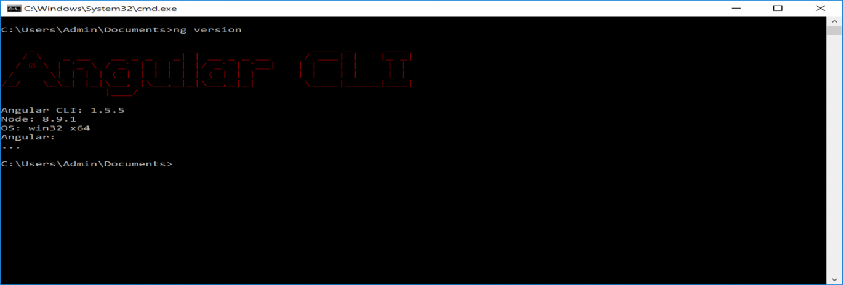

### Hình 3: Sau khi cài đặt thành công Angular

## **Tạo project Angular đầu tiên**

Với Angular CLI, tạo project đầu tiên với cú pháp sau:

ng new <project-name>

Mặc định project sẽ được chạy trên địa chỉ http://localhost:4200. Có thể thay đổi port mặc định nhờ tham số --port. Ví dụ muốn đổi về port 1234.

ng serve --port 1234

Kết quả thực thi với port 4200 như sau.

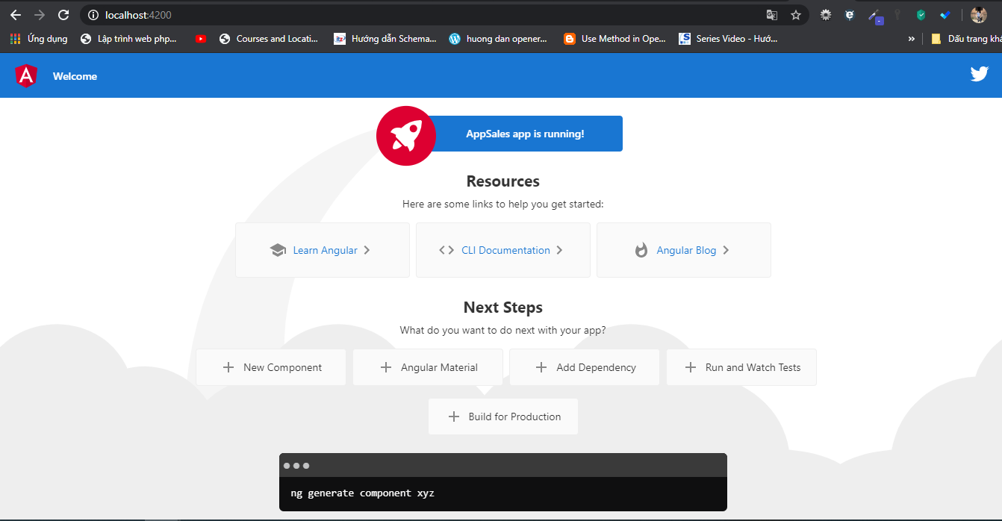

### Hình 4. Project đang chạy trên trình duyệt

### **2.2.3.Tìm hiểu và sử dụng JSON Web Token (JWT)**

* + 1. **JSON Web Token (JWT) là gì?**

**JWT** là một phương tiện đại diện cho các yêu cầu chuyển giao giữa hai bên Client – Server , các thông tin trong chuỗi **JWT** được định dạng bằng [JSON](https://topdev.vn/blog/json-la-gi/) . Trong đó chuỗi Token phải có 3 phần là header , phần payload và phần signature được ngăn bằng dấu “.”

Như ở trên đã nói JSON Web Token bao gồm 3 phần, được ngăn cách nhau bởi dấu chấm (.):

1. Header
2. Payload
3. Signature (chữ ký)

### **Header**

Phần **header** sẽ chứa kiểu dữ liệu, và thuật toán sử dụng để mã hóa ra chuỗi JWT

{

"typ": "JWT",

"alg": "HS256"

}

* **“typ” (type)** chỉ ra rằng đối tượng là một **JWT**
* **“alg” (algorithm)** xác định thuật toán mã hóa cho chuỗi là **HS256**

### **Payload**

Phần **Payload** sẽ chứa các thông tin mình muốn đặt trong chuỗi Token như **Username**, **UserId**, **author**, ……

### **Signature**

Phần chử ký này sẽ được tạo ra bằng cách mã hóa phần **header** , **payload** kèm theo một chuỗi **secret (khóa bí mật)** , ví dụ:

data = base64urlEncode( header ) + "." + base64urlEncode( payload )

signature = Hash( data, secret );

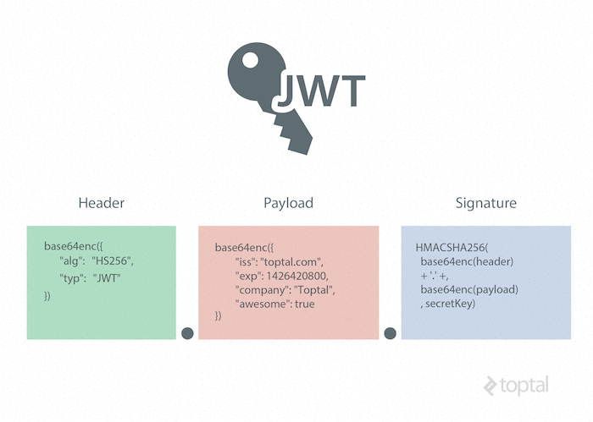

### Hình 5. Hình ảnh minh họa về JWT

## **Khi nào nên dùng JSON Web Token?**

**Authentication**: Đây là trường hợp phổ biến nhất thường sử dụng JWT. Khi người dùng đã đăng nhập vào hệ thống thì những request tiếp theo từ phía người dùng sẽ chứa thêm mã JWT. Điều này cho phép người dùng được cấp quyền truy cập vào các url, service, và resource mà mã Token đó cho phép. Phương pháp này không bị ảnh hưởng bởi Cross-Origin Resource Sharing (CORS) do nó không sử dụng cookie.

**Trao đổi thông tin**: [JSON](https://topdev.vn/viec-lam-it/json-kt35) Web Token là 1 cách thức khá hay để truyền thông tin an toàn giữa các thành viên với nhau, nhờ vào phần **signature** của nó. Phía người nhận có thể biết được người gửi là ai thông qua phần **signature**. Và chữ ký được tạo ra bằng việc kết hợp cả phần header, payload lại nên thông qua đó ta có thể xác nhận được chữ ký có bị giả mạo hay không.

### **2.2.5 Nhiệm vụ được giao trong dự án**

* + **Tên dự án**: Build Student management system.
  + **Đơn vị thực hiện**: Tập đoàn giáo dục Văn Lang.
    - * Thành viên trong team:
        + Mai Thanh Huy (sinh viên trường Đại học Nguyễn Tất Thành)

**Nhiệm vụ:**

|  |  |  |  |
| --- | --- | --- | --- |
| ***Week*** | ***To-do*** | ***Deliverables*** |  |
| 1 | \_Tham khảo các Website về quản lý sinh viên \_Chia layout bố cục \_Tìm hiểu các frameworks | \_ Tham khảo cái website của các trường đại học  \_Liệt kê ra những chức năng cần có: Đăng nhập, đăng xuất, tìm kiếm,… \_ Chia các Layout bố cục bao gồm: Header, Menu, Content ,Main Content, Footer (Angular) |
| 2 | \_Khởi tạo dự án \_Thiết kế giao diện trang chủ \_ Tạo Front-end  \_Thiết kế giao diện trang đăng nhập/đăng ký | \_ Tạo trang chủ, giao diện đăng nhập, đăng ký (Angular) \_ Tạo Front-end ( Angular) \_ Tạo các Component cho đăng nhập, đăng ký, trang chủ  \_ Sử dụng mã hóa đăng ký tài khoản, và JWT khi đăng nhập |
| 3 | \_ Thiết kế giao diện Header  \_ Thiết kế giao diện Menu (Trang chủ, giới thiệu, thông báo,v.v) \_ Thiết kế hình ảnh cho Website | \_ Sử dụng Angular, NodeJS \_ Khởi tạo cái Component cho các trang còn lại(Thông tin, điểm,..) \_ Code giao diện và có sử dụng thêm HTML/CSS \_ Dự định sẽ sử dụng thêm photoshop |
| 4 | \_ Thiết kế giao diện Content  \_ Thiết kế giao diện Main Content \_ Thiết kế giao diện Footer | \_ Sử dụng Angular \_ Sử dụng thêm HTML/CSS |
| 5 | \_Chỉnh sửa bổ sung các điều kiện còn thiếu của các giao diện \_ Tạo back-end | \_ Sử dụng Angular, NodeJS \_ Dự tính tạo Back-end bằng NodeJS |
| 6 | \_ Tạo Database (Tài khoản, mật khẩu, admin, Họ tên sinh viên,.... ) | \_ Sử dụng MySQL |
| 7 | \_ Kết nối Database với NodeJS \_ Lập trình chức năng cho các Button | \_ Kết nối MySQL với NodeJS \_ Viết code lập trình các chức năng của web:(Thêm, sửa, xóa) |
| 8 | \_ Fix lỗi và tiếp tục lập trình các chức năng của trang Web | \_Sử dụng Angular, NodeJS |  |
| 9 | \_ Viết báo cáo đề tài \_Thiết kết CSDl trên StarUML | \_ MS Word, StarUML |  |
| 10 | \_ Kiểm tra dự án , đưa lên host | \_ Sử dụng FlieZilla để up source Web lên host (Dự tính) |  |

## **Giao diện các màn hình làm việc:**

### **2.3.1 Giao diện chính**

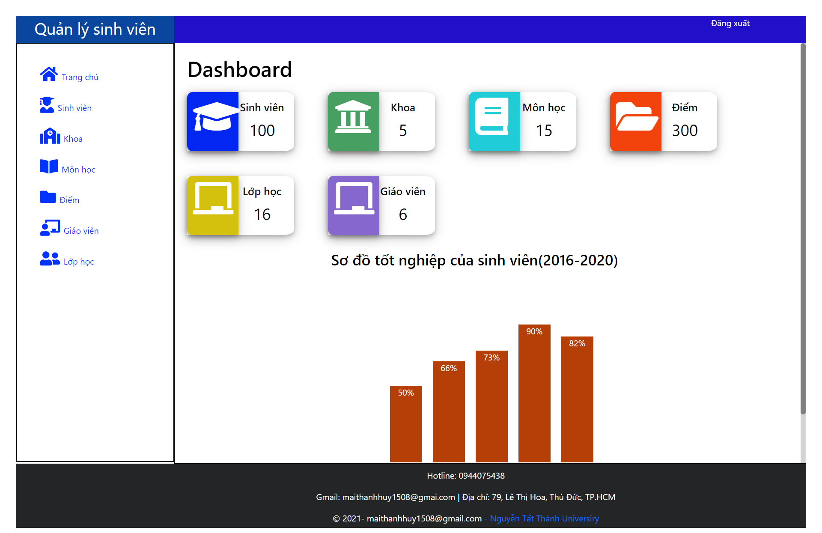

### Hình 6: Giao diện màn hình chính

* + 1. **Giao diện danh sách sinh viên**

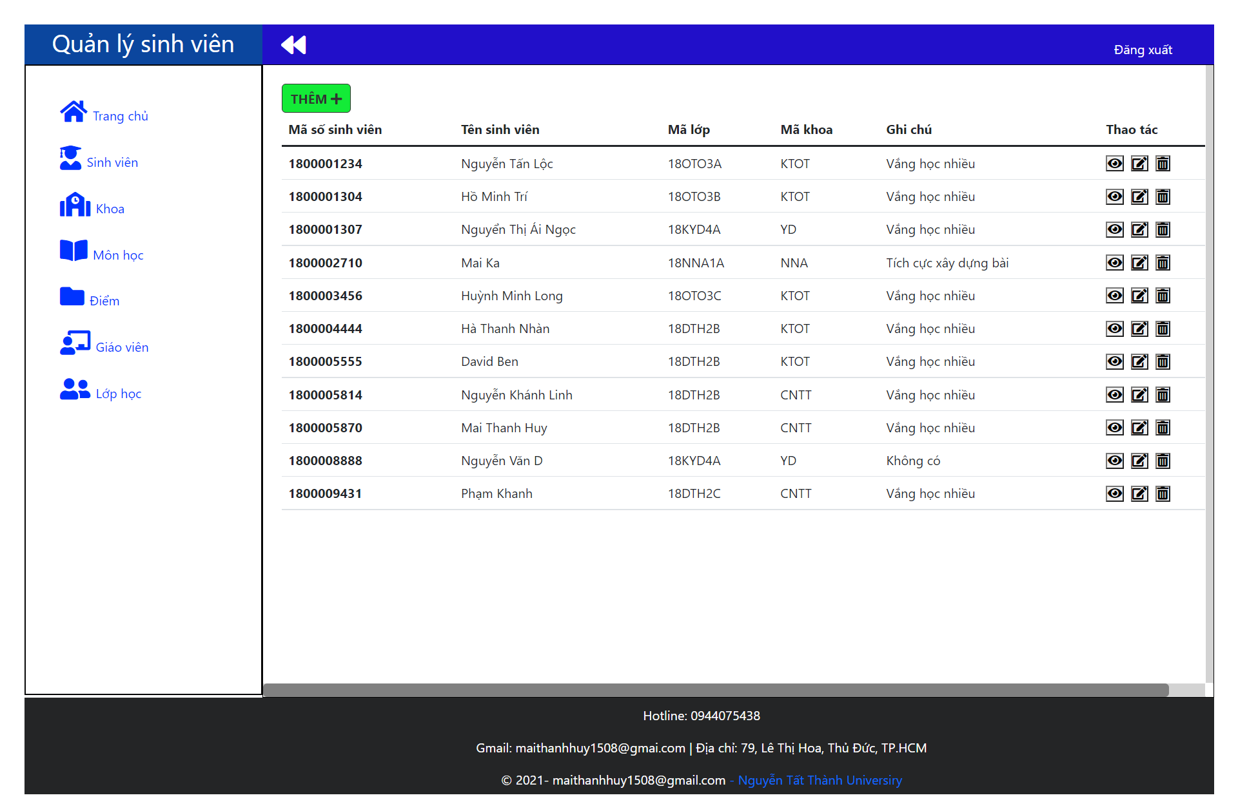

### Hình 7: Giao diện danh sách sinh viên

Mô tả chức năng:

|  |  |  |
| --- | --- | --- |
| Ký hiệu | Chức năng | Mô tả |
| 1 | Thêm sinh viên | Người dùng sẽ nhập thông tin sinh viên mới |
| 2 | Xem chi tiết sinh viên | Người dùng sẽ xem được chi tiết thông tin của sinh viên mà người dùng vừa chọn |
| 3 | Chỉnh sửa thông tin sinh viên | Người dùng sẽ chỉnh sửa chi tiết thông tin của sinh viên mà người dùng vừa chọn. |
| 4 | Xóa sinh viên | Người dùng xóa thông tin của sinh viên mà người dùng vừa chọn |

* + 1. **Giao diện thêm mới sinh viên**

**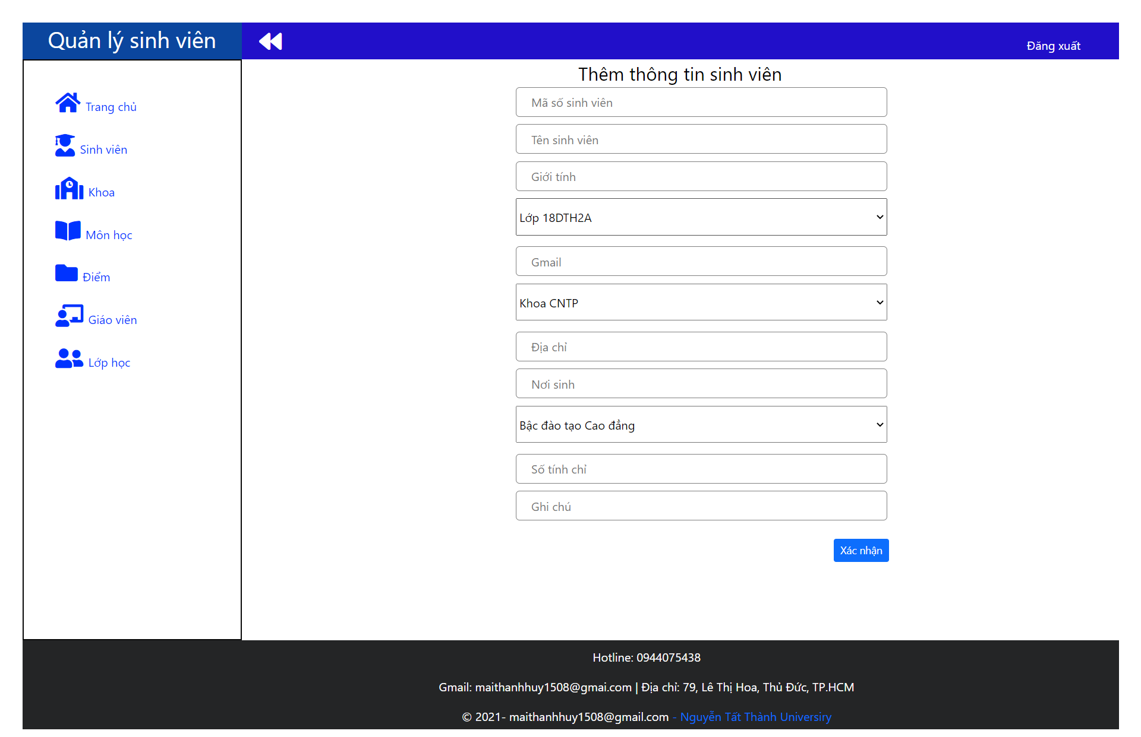**

### Hình 8: Giao diện màn hình chức năng thêm mới sinh viên.

Mô tả chức năng:

|  |  |  |
| --- | --- | --- |
| Ký hiệu | Chức năng | Mô tả |
| 1 | Xác nhận | Khi thêm thông tin đầy đủ người dùng bấm xác nhận để lưu thông tin và đưa lên danh sách sinh viên (Trừ Lớp, Khoa và Bậc đào tạo sinh viên sẽ được chọn những giá trị có sẵn). |

* + 1. **Giao diện chi tiết danh sách sinh viên**

**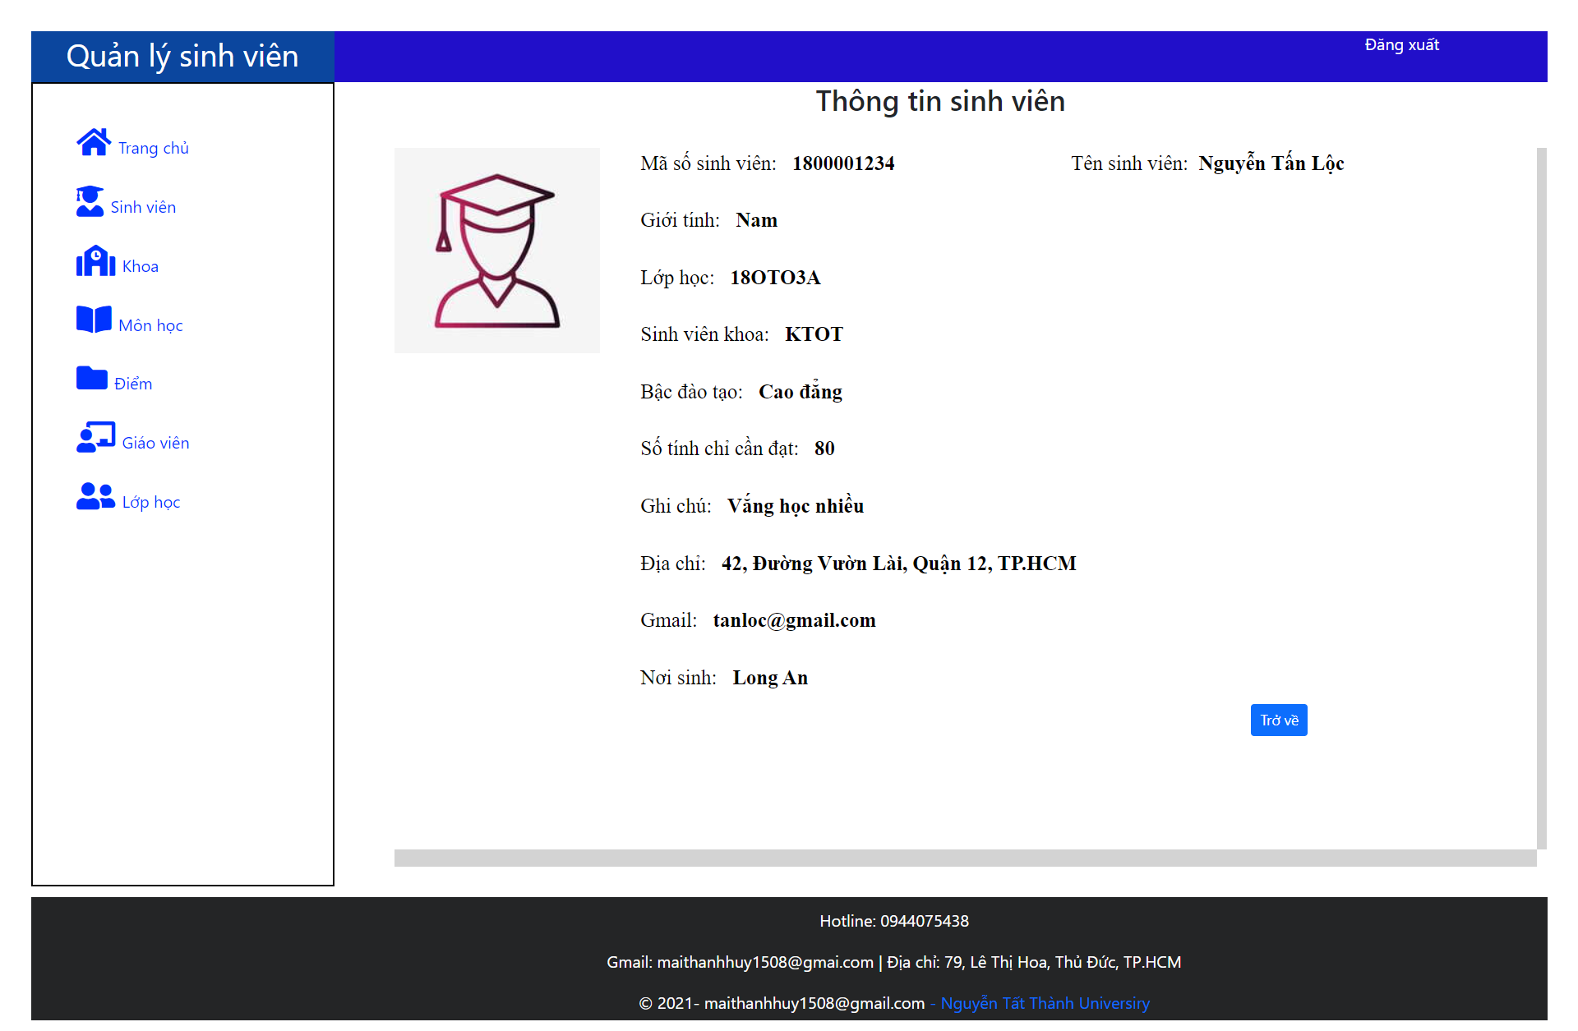**

### Hình 9. Giao diện chi tiết danh sách sinh viên

### **2.3.5 Giao diện chỉnh sửa thông tin sinh viên**

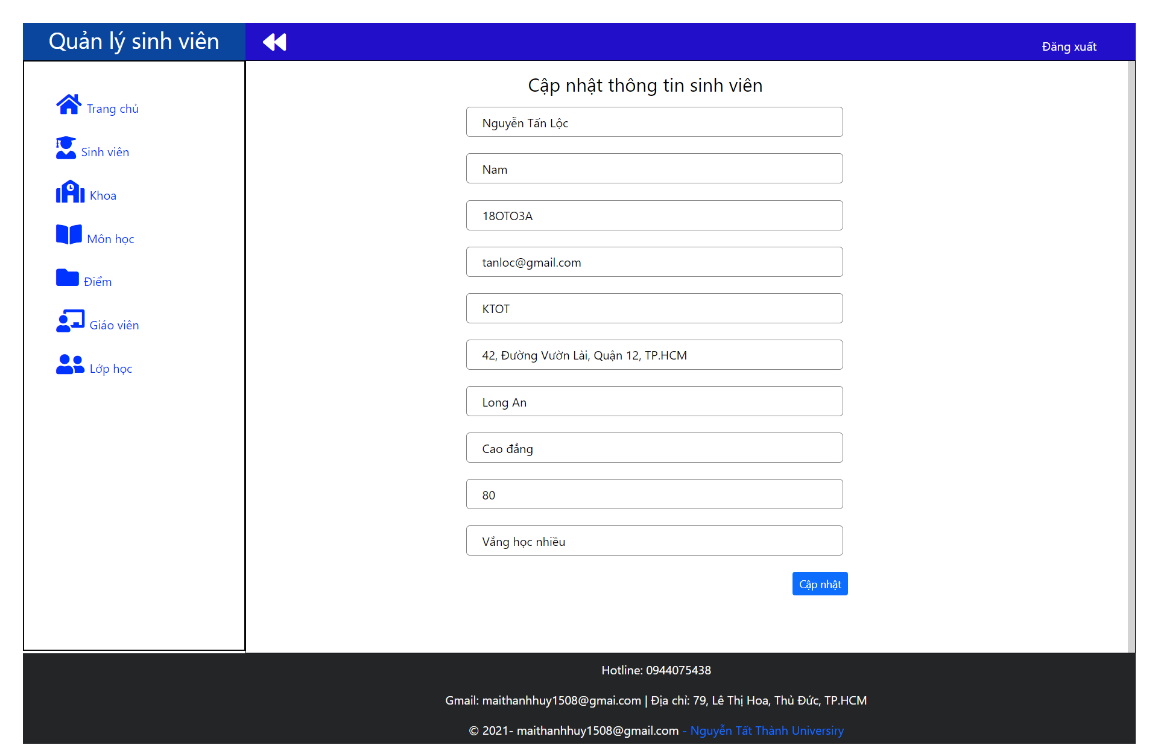

### Hình 10: Giao chỉnh sửa thông tin sinh viên

|  |  |  |
| --- | --- | --- |
| Ký hiệu | Chức năng | Mô tả |
| 1 | Lưu thông tin người dùng nhập vào | Người dùng sẽ nhập thông tin mới của sinh viên cần chỉnh sửa |
| 2 | Cập nhật thông tin mới | Người dùng sẽ cập nhật thông tin mới của sinh viên |

* **Các mục Khoa, Môn Học, Điểm, Giáo Viên, Lớp học củng có chức năng tương tự**

### **Giao diện Đăng ký**

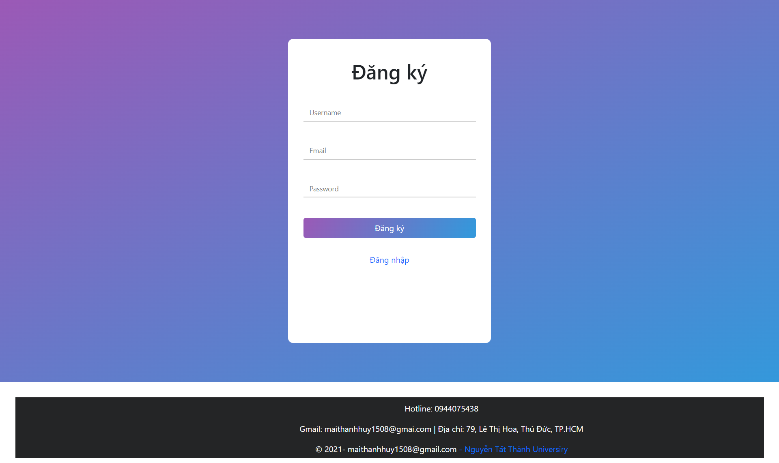

### Hình 11. Giao diện đăng ký

|  |  |  |
| --- | --- | --- |
| Ký hiệu | Chức năng | Mô tả |
| 1 | Nhập thông tin User cần đăng ký | Người dùng sẽ nhập thông tin tên, tài khoản, mật khẩu của mình vào hệ thống |
| 2 | Đăng ký tài khoản | Sau khi nhập thành công sẽ tiến hành đăng ký tài khoản mới cho người dùng. |

* + 1. **Chức năng của đăng ký**

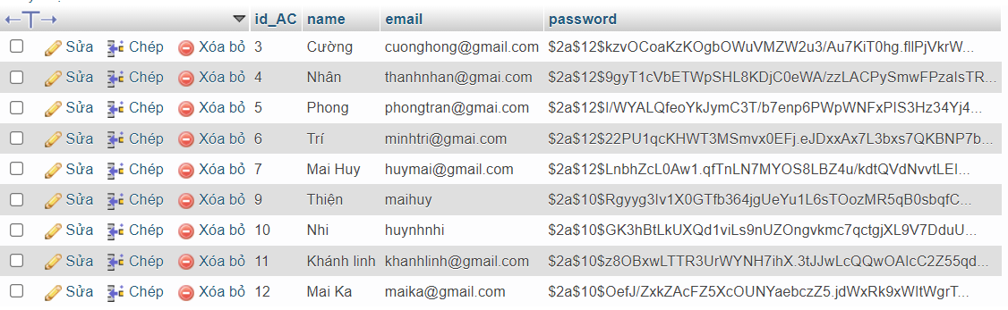

### Hình 12. Cơ sở dữ liệu của Tài khoản người dùng

**Chức năng:**

Sau khi đăng ký thành công Password của người dùng sẽ được tự động mã hóa để việc bảo mật thông tin được tốt nhất.

### **2.3.8 Giao diện đăng nhập:**

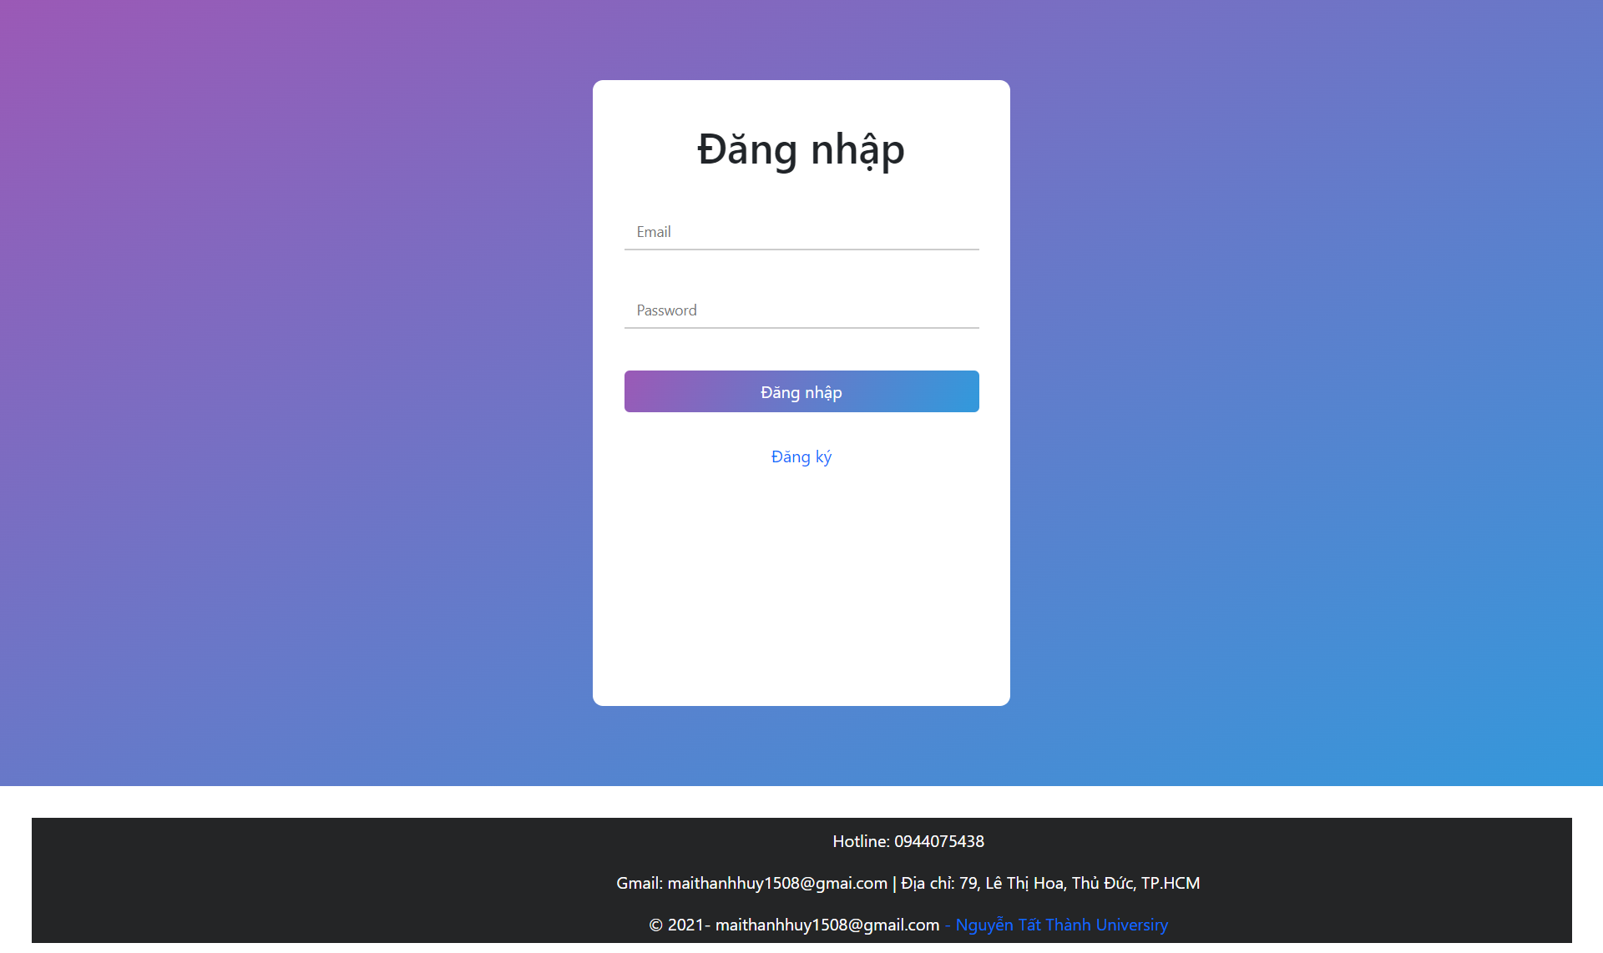

### Hình 13. Giao diện Đăng nhập

|  |  |  |
| --- | --- | --- |
| Ký hiệu | Chức năng | Mô tả |
| 1 | Nhập thông tin User cần đăng ký | Người dùng sẽ nhập thông tin tài khoản, mật khẩu của mình vào hệ thống |
| 2 | Đăng nhập vào hệ thống | Sau khi check với cơ sở dữ liệu nếu trùng khớp sẽ cho người dùng đăng nhập vào hệ thống, nếu sai người dùng phải đăng nhập lại. |

### **2.3.9 Chức năng của Đăng nhập:**

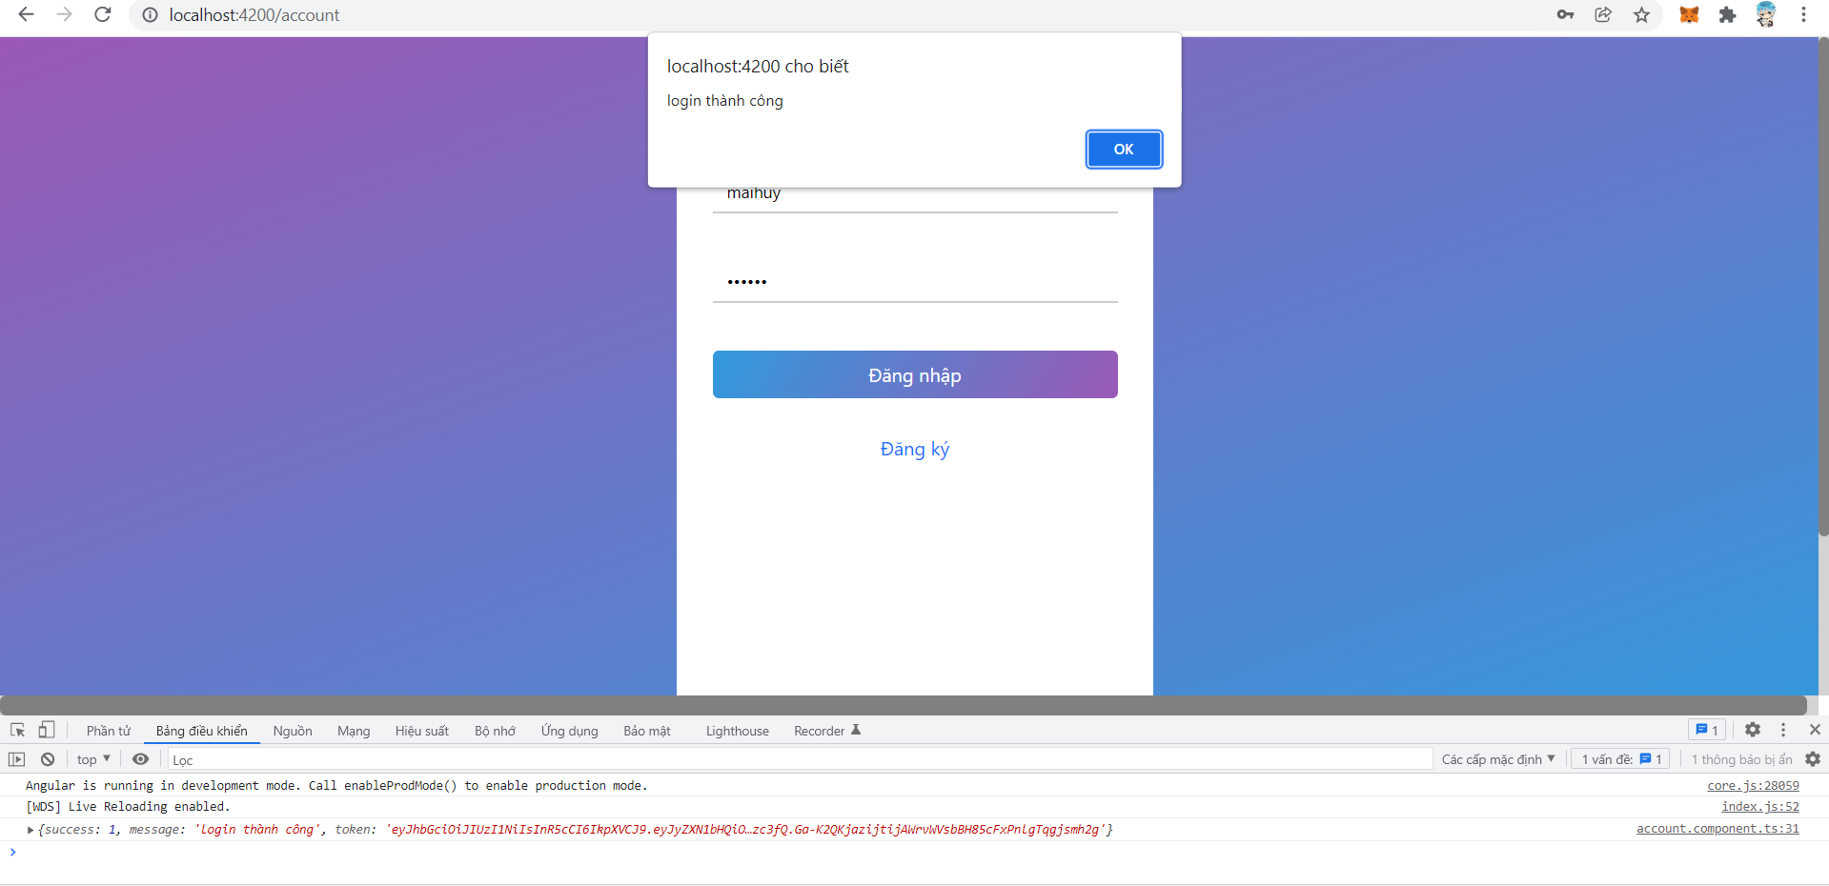

### Hình 14. Sau khi đăng nhập thành công

Chứa năng:

* Sau khi đăng nhập thành công hệ thống sẽ gởi về 1 đoạn Token, người dùng sẽ dùng JWT này kèm theo các yêu cầu kế tiếp và nếu chuỗi hợp lệ thì sẽ thực hiện yêu cầu.

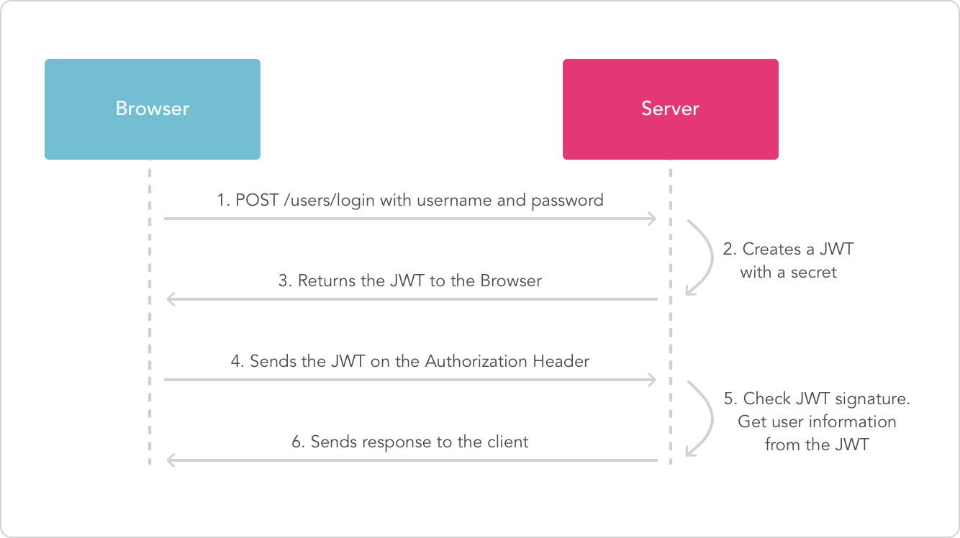

### Hình 15. Cách thức hoạt động của JWT

* **Bước 1 :** Người dùng yêu cầu đăng nhập với Username , Password
* **Bước 2 + 3 :** Server nhận được yêu cầu và kiểm tra Username , Password nếu đúng sẽ gửi cho người dùng một chuỗi JWT
* **Bước 4 :** Người dùng sẽ dùng JWT này kèm theo các yêu cầu kế tiếp
* **Bước 5 + 6 :** Server sẽ nhận yêu cầu và kiểm tra chuổi JWT , nếu chuỗi hợp lệ thì sẽ thực hiện yêu cầu

# **CHƯƠNG 3: KẾT LUẬN**

## **3.1 Những thuận lợi và khó khăn trong công việc**

### **3.1.1 Thuận lợi**

* Được làm việc trong môi trường năng động, thân thiện
* Được làm quen với dự án thực tế
* Tham gia được nhiều chương trình kỹ năng mềm, kỹ năng ngoại ngữ hàng tuần
* Được các anh chị trong Công ty nhiệt tình giúp đỡ, hướng dẫn trong quá trình thực tập.

### **3.1.2 Khó khăn**

* Chưa có kinh nghiệm
* Kiến thức tiếng anh còn kém nên đọc tài liệu còn gặp khó khăn.
* Thực tập online làm giảm tương tác và không cải thiện được nhiều về khả năng giao tiếp
* Chưa được đến công ty thực tập để tham quan.

## **Kết quả đạt được và hướng phát triển**

## **3.2.1 Kết quả đạt được sau đợt thực tập**

* Tìm hiểu thêm mới về NodeJS, JWT, làm được một số chức năng đáp ứng yêu cầu của người hướng dẫn.
* Hiểu rõ hơn về các API và sử dụng chúng
* Học cách tự chủ động trong công việc, quản lý thời gian và phân chia sắp xếp công việc.
* Học được cách làm việc nhóm quan trọng như thế nào.
* Học được nhiều từ dự án thực tế.
* Xây dựng phát triển phần mềm quản lý sinh viên với các chức năng sau:
  + Chức năng cập nhật dữ liệu và show dữ liệu lên phần mềm.
  + Chức năng thêm mới và chỉnh sửa dữ liệu: chức năng này khi người dùng thêm mới hoặc chỉnh sửa nếu click vào button “Thêm mới” hoặc biểu tượng “Chỉnh sửa” để chỉnh sửa thì một giao diện sẽ hiển thị ra. Trong chức năng thêm mới có chức năng “Lưu” khi người dùng nhập xong thông tin và bấm “Lưu” thông tin sẽ lưu lại và đóng giao diện. thêm mới. Chức năng “Lưu” khi người dùng muốn thêm tiếp thông tin thì thông tin nhập trước đó sẽ được lưu lại, popup thêm mới vẫn giữ nguyên và tự động reset dữ liệu nhập trước đó về rỗng và cho phép người dùng tiếp tục nhập dữ liệu.
  + Chức năng xóa dữ liệu: khi người dùng click vào biểu tượng “ xóa” thì dữ liệu sẽ bị xóa đi và tự động cập nhật lại Database.
  + Đăng ký sử dụng bcryp để mã hóa mật khẩu khi đăng ký
  + Đăng nhập thành công sử dụng JWT để bảo mật các API

### **3.2.2 Hướng phát triển**

* Cải thiện khả năng tiếng anh để đọc được các tài liệu
* Cải thiện kỹ năng tìm kiếm thông tin nhanh
* Nâng cao các kỹ năng mềm, kỹ năng giao tiếp, kỹ năng thuyết trình, …
* Tiếp xúc nhiều hơn với các dự án thực tế để có một hành trang vững vàng về kiến thức.
* Học thêm nhiều công nghệ mới để nâng cao kinh nghiệm
* Code và Phân bổ thư mục code hợp lý, dễ hiểu hơn.
* Up source code lên Web Hosting

# **TÀI LIỆU THAM KHẢO**

[1]. Khóa học về NodeJS

https://edumall.vn/khoa-hoc/tron-bo-kien-thuc-nodejs

[2]. Các khóa học và thực hành về JWT

https://www.youtube.com/watch?v=A9NyJDo-i\_E&list=PL9\_OU-1M9E\_sjaUPfH3FIp8GtJrhJhTb8&index=7

[3]. Các khóa học thực hành về kết nối API với Database

<https://www.youtube.com/watch?v=jKwz1-G4gwc>

https://www.youtube.com/watch?v=ACsVNDIuKV8

[4]. Các diễn đàn hỏi đáp:

* <https://stackoverflow.com/>
* <https://viblo.asia./>
* <https://community.appsheet.com/>
* <https://github.com/>